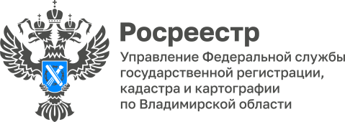

**ПРЕСС-РЕЛИЗ**

**Управление Росреестра по Владимирской области информирует**

**об участии в заседании рабочей группы**

6 ноября 2024 года состоялось инициированное Министерством имущественных и земельных отношений Владимирской области заседание головной рабочей группы по реализации бережливого проекта «Сквозной инвестиционный поток» – приоритетному направлению «клиентского пути» инвестора «Оформление права собственности на введенный в эксплуатацию объект», в котором принял участие Александр Киреев – заместитель руководителя Управления.

В процессе обсуждения порядка оформления права собственности на введенный в эксплуатацию объект были выявлены проблемные вопросы, а также вынесены предложения по оптимизации направления «клиентского пути» инвестора «Оформление права собственности на введенный в эксплуатацию объект».

«За 9 месяцев 2024 года наблюдается положительная динамика обработки обращений о государственной регистрации права на введенный в эксплуатацию объект, а именно: отказов в предоставлении услуги не выявлено», – комментирует Александр Киреев.

Кроме того, по результатам обсуждения проблемных вопросов Александром Киреевым вынесены предложения:

- о более активном взаимодействии при реализации проекта с органами местного самоуправления, в том числе в части возможности предварительной проверки органом регистрации прав подготавливаемых органами местного самоуправления документов;

- о направлении уполномоченными органами в орган регистрации прав перечня лиц (организаций), принимающих участие в инвестиционных проектах, реализуемых на территории Владимирской области.

*Материал подготовлен Управлением Росреестра*

*по Владимирской области*

**Контакты для СМИ**

Управление Росреестра по Владимирской области

г. Владимир, ул. Офицерская, д. 33-а

Отдел организации, мониторинга и контроля

(4922) 45-08-29

(4922) 45-08-26